宜蘭縣頭城國民小學『參與環保擂臺賽』成果
活動名稱 | 103年環保擂臺賽 | 指導老師 | 余鵬鳴老師  高天俊老師
活動名稱 | 103年環保擂臺賽 | 參加人員 | 六年忠級
項目 | 活動內容剪影 | 活動日期 | 103.10.21
項目 | 活動內容剪影 | 活動地點 | 凱旋國小
畫面一 | 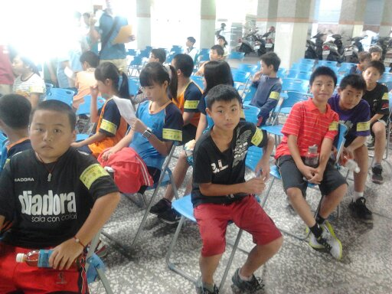 |  | 報到
畫面二 | 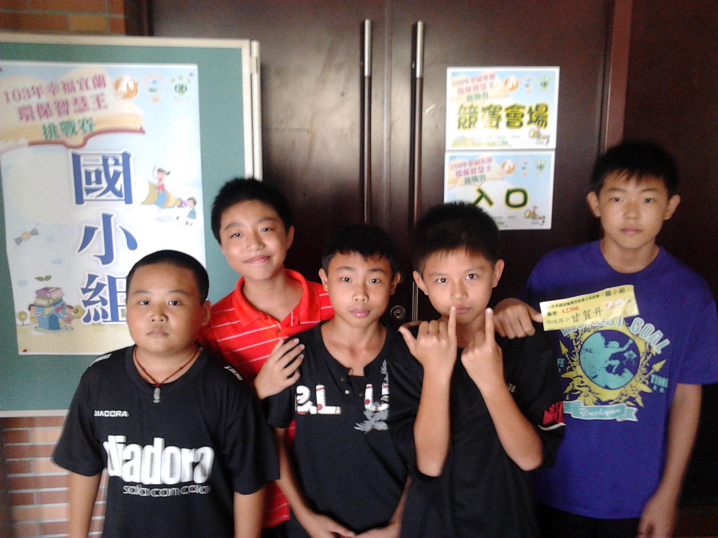 |  | 等待入場
畫面三 | 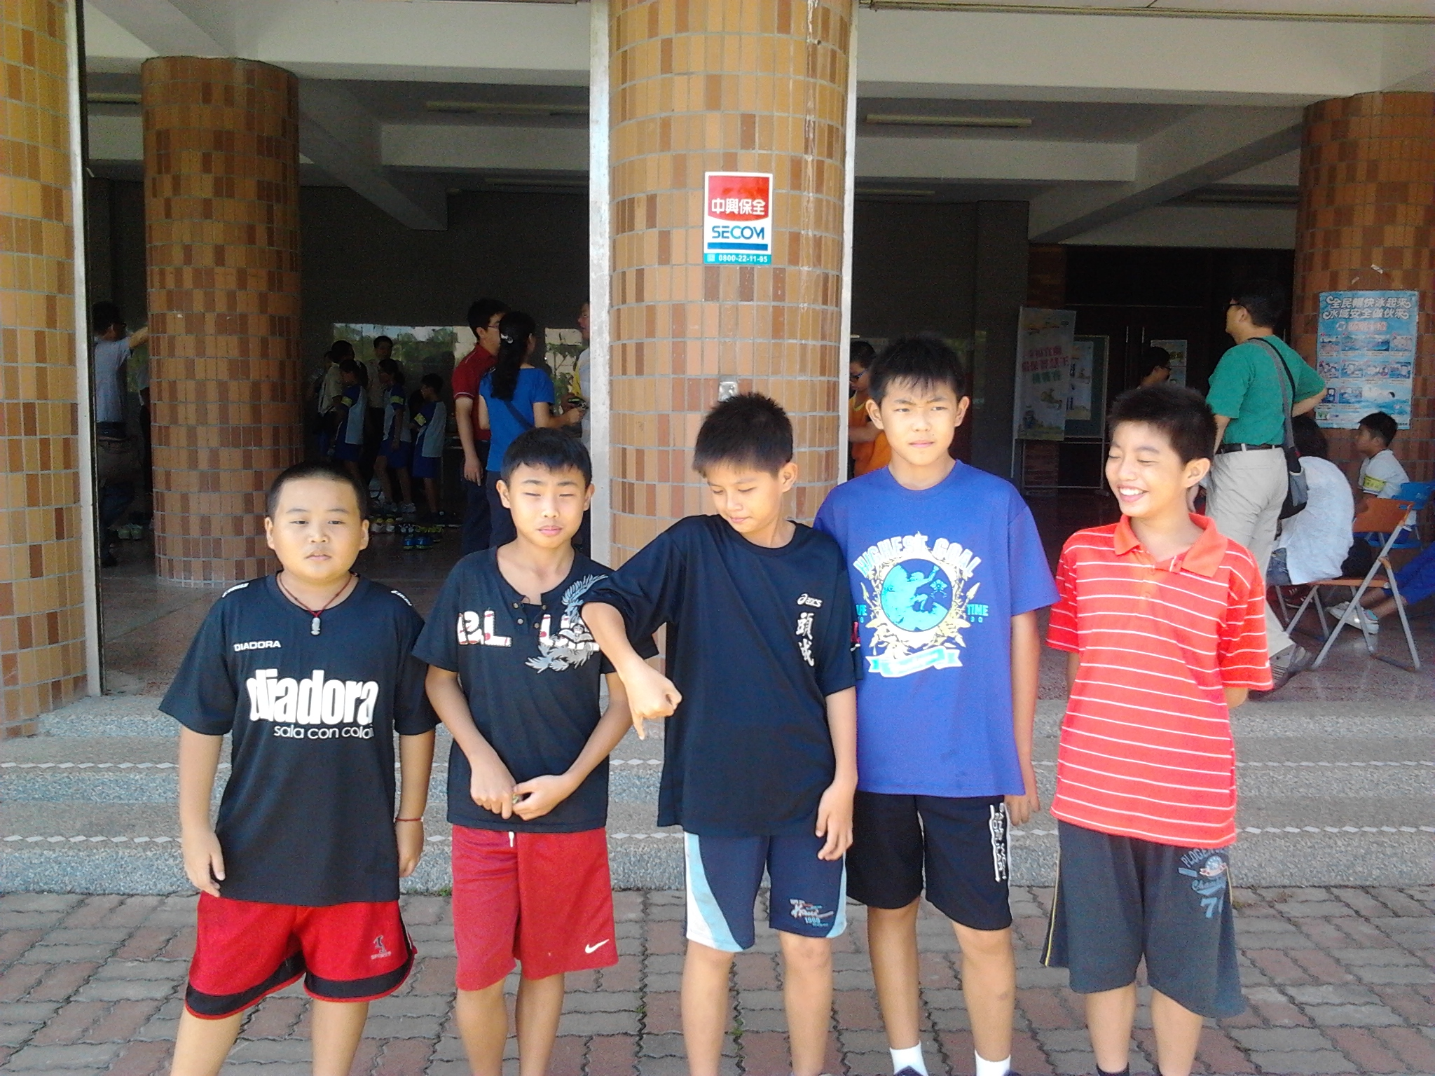 |  | 活動結束

